PROJETO DE LEI Nº 18/2026

DENOMINA A ATUAL AVENIDA CENTRAL COMO AVENIDA OSVALDO AMARAL, LOCALIZADA NO LOTEAMENTO BELA MORADA, BAIRRO JATOBÁ E DÁ OUTRAS PROVIDÊNCIAS.

A CÂMARA MUNICIPAL DE VITÓRIA DA CONQUISTA, no uso das atribuições que lhe confere a Lei Orgânica do Município, faz saber que a Câmara Municipal aprovou e a Prefeita Municipal sanciona a seguinte Lei:
Art. 1º Fica denominada Avenida Osvaldo Amaral a atual Avenida Central, localizada no, Loteamento Bela Morada, Bairro Jatobá, no Município de Vitória da Conquista.
Art. 2º Esta Lei entra em vigor na data de sua publicação.

Plenário Vereadora Carmem Lúcia, 10 de fevereiro de 2026.



PROJETO DE LEI Nº 18/2026

JUSTIFICATIVA

A presente proposição visa denominar a atual Avenida Central como Avenida Osvaldo Amaral, reforçando a necessidade de adequada identificação da região, além de homenagear o senhor Osvaldo, cidadão de grande relevância para a comunidade local, cuja trajetória de vida é marcada por valores como solidariedade, trabalho, dedicação à família e compromisso com o bem-estar coletivo.
A denominação da atual avenida como Avenida Osvaldo Amaral não apenas valoriza a memória de um morador ilustre, como também representa um reconhecimento público por tudo o que ele simboliza para os moradores do bairro. Trata-se de uma forma legítima de preservar a história local e fortalecer o sentimento de identidade da população com o espaço onde vive.
Além disso, a iniciativa atende a uma demanda popular, expressa por meio de abaixo-assinado organizado pelos próprios moradores da região, o que reforça a legitimidade e o respaldo comunitário da proposta.
Diante do exposto, solicito o apoio dos nobres pares para a aprovação deste Projeto de Lei, em razão de seu mérito social, histórico e humano.

Plenário Vereadora Carmem Lúcia, 10 de fevereiro de 2026.

MAPA DA LOTEAMENTO BELA MORADA – BAIRRO JATOBÁ

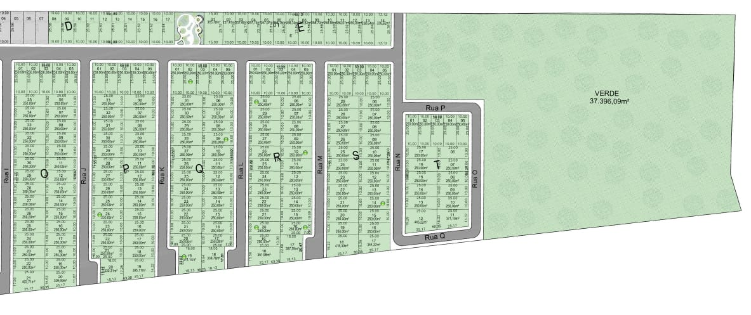
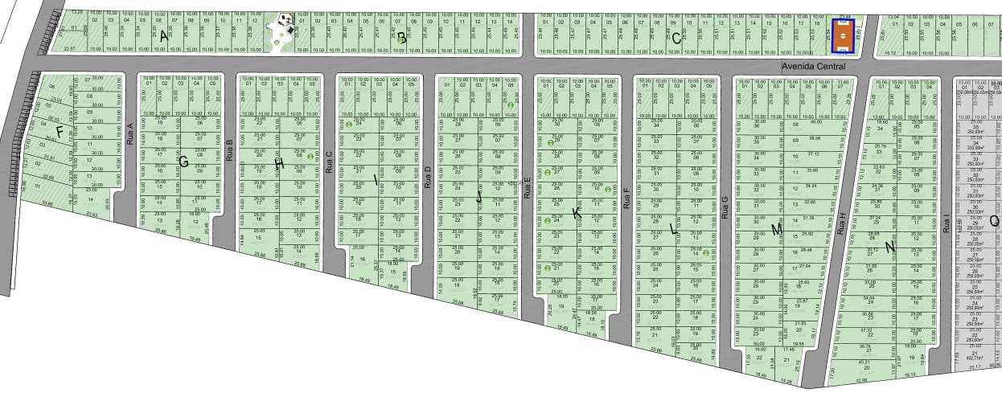
RUA A
RUA B
RUA C
RUA D
RUA E
RUA F
RUA G
RUA H
RUA I
RUA J
RUA K
RUA L
RUA M
RUA N
RUA P
RUA Q
RUA O
AVENIDA CENTRAL

